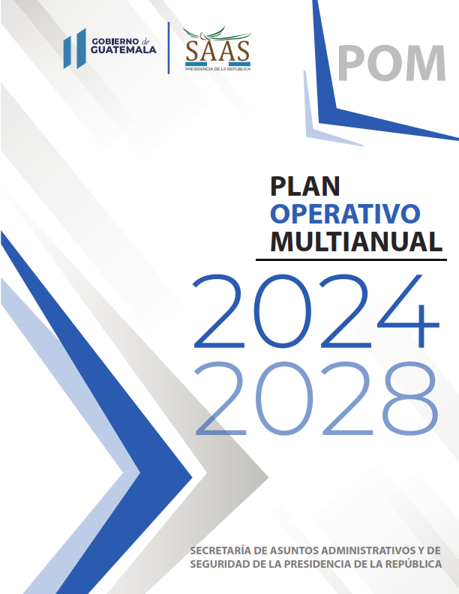

**Nombre del documento: PLAN OPERATIVO MULTIANUAL**

|  |  |  |
| --- | --- | --- |
| **Elaborado:** | **Revisado por:** | **Aprobado por:** |
| Carmen María Trejo Ralón  **Asistente de Planificación**  Firma y sello: | Lic. Rodolfo Armando Contreras Paniagua  **Asesor Despacho**  Firma y sello:  Lic. Gustavo Adolfo Martínez Leal  **Director Administrativo y Financiero**  Firma y sello:  Helen Noemy Cuyán López  **Jefe de Unidad de Planificación**  Firma y sello: | Cnel. y Lic. Héctor Francisco Antonio Castillo Alvarado  **Secretario**  Firma y sello:  Guillermo Enrique Barahona Murga  **Subsecretario Administrativo**  Firma y sello: |

INDICE

PRESENTACIÓN………………………………………………..……………………………………………….4

1 IDENTIFICACIÓN DE PRODUCTOS Y SUBPRODUCTOS CON VINCULACIÓN INSTITUCIONAL……………………………………………………………………….………………...…5

2 FICHAS DE SEGUIMIENTO MULTIANUAL…………………………………………………….…8

# PRESENTACIÓN

La Secretaría de Asuntos Administrativos y de Seguridad de la Presidencia de la República –SAAS-, tiene por objeto garantizar permanentemente la seguridad, integridad física y la vida del presidente y vicepresidente de la República y la de sus respectivas familias, así como brindarles toda clase de apoyo administrativo y logístico en actividades oficiales y personales dentro del territorio Nacional y en el extranjero.

El Plan Operativo Multianual (POM) para el período 2024 - 2028 se elaboró partiendo de las estrategias y acciones contenidas en el Plan Estratégico Institucional, asimismo, permite visualizar la programación de los recursos financieros a utilizar en los distintos productos y subproductos de la Secretaría.

El POM sirve como un instrumento orientador que permite identificar el destino que tendrá el presupuesto a nivel multianual en concordancia con lo establecido en el Plan Estratégico Institucional y en el Plan Operativo Anual para el Ejercicio Fiscal 2024.

Las metas e información que se presentan dentro del POM, se encuentran vinculadas al presupuesto, a través de los productos y subproductos definidos en su estructura presupuestaria.

# IDENTIFICACIÓN DE PRODUCTOS Y SUBPRODUCTOS CON VINCULACIÓN INSTITUCIONAL

De acuerdo al mandato de la Secretaría de Asuntos Administrativos y de Seguridad de la Presidencia de la República –SAAS-, se vinculó con:

* Prioridad Nacional No. 7: Fortalecimiento institucional, seguridad y justicia.
* Meta Estratégica de Desarrollo MED No. 12: Creación de instituciones eficaces, responsables y transparentes en seguridad y justicia.
* Pilar No 4 de la Política General de Gobierno PGG: Estado responsable, transparente y efectivo.
* Objetivo Sectorial No. 4.4.2.1de la PGG: Impulsar el mejoramiento del servicio civil, la meritocracia, la transparencia, el control y la rendición de cuentas.
* Meta No. 16.6 del Objetivo de Desarrollo Sostenible ODS: Meta E5P1M1. En 2032, la estructura y funciones de las instituciones públicas han sido reformadas para responder de manera competente, especializada, ordenada y moderna a los desafíos del desarrollo.
* Lineamiento de K’atun 2032: a) Reforma a la Ley del Servicio Civil del Organismo Legislativo. b) Diseño e implementación de procesos sostenidos y sistemáticos de formación y capacitación de servidores públicos. c) Diseño e implementación de un proceso de modernización y eficacia de los sistemas administrativos y financieros del Estado.

Los resultados instituciones se definieron de la siguiente forma:

1. A partir del 2024 se incrementará la profesionalización del recurso humano, personal administrativo y operativo de la SAAS. Este resultado se medirá con un incremento inmediato de 15%, un resultado intermedio con un incremento de 20% y un resultado final de 20%.
2. En el 2024 se ejecutará al 100% las horas institucionales que garanticen la seguridad a los funcionarios a los que la SAAS brinda protección. Esta meta deberá ejecutarse en un 100% como meta final.

La SAAS tiene los siguientes productos y subproductos de su presupuesto:

**Subproductos**

0

**Productos**

La unidad de medida del producto y subproducto se hace a través de: Documento y Horas hombre. A continuación, se muestra la matriz que integra la meta física y la meta financiera, para cada uno de los productos y subproductos definidos para la Secretaría.



Datos actualizados al 8 de enero de 2024

# FICHAS DE SEGUIMIENTO MULTIANUAL

Para continuar con el seguimiento del Plan Operativo Multianual se realizó el mismo a nivel de metas institucionales, los cuales se detallan a continuación:

1. Al finalizar el 2026 se incrementará la profesionalización, ordenamiento y promoción del recurso humano, personal administrativo y operativo de la SAAS. El indicador de este resultado será la cantidad de personas capacitadas. Asimismo, la formula a utilizar será el total del personal capacitado por mes dividido línea base de personal capacitado * 100.
2. En el 2026, ejecutar al 100% las horas institucionales que garanticen la seguridad a los funcionarios a los que la SAAS presta protección. El indicador de este resultado será la cantidad de horas institucionales. Asimismo, la formula a utilizar será el total anual de horas institucionales dividido el total de horas institucionales del año anterior * 100.

Para realizar la correspondiente medición a nivel de metas institucionales se tomará como línea base el año 2021. Los datos absolutos del Producto 1 se mide a través de un documento, el cual se presenta en el mes de diciembre. El producto 2 se mide por las horas institucionales, las cuales se obtienen multiplicando las 24 horas del día por los 365 días del año. En la columna de ejecución se reflejará la información porcentual.

A continuación, la ficha de seguimiento a nivel multianual de resultado:



A continuación, se presenta también la matriz de seguimiento multianual con el seguimiento a nivel multianual de los productos:

